|  |  |  |  |  |
| --- | --- | --- | --- | --- |
| **Materia:** |  | Programacion Movil | | |
| **Nombre Informe:** |  | Reporte de Proyecto final | | |
| **Alumno(s):** |  | Patrick Alexander Baeza Zamudio ,Francisco Rociles Magaña, Juan Carlos Nava Aguilera, Ana Laura Felipe Juarez | **Fecha:** | 02/10/24 |

**Objetivo**

Avance del Proyecto Final

**Temas del plan de estudios**

TEMA 2:

2.1

**Material**

Androi Estudio, Githgb

**Marco Teórico**

El desarrollo de aplicaciones móviles es una disciplina en constante evolución debido al creciente uso de dispositivos móviles en todo el mundo. La creación de aplicaciones para smartphones, como Android, requiere una combinación de conocimientos sobre diseño de interfaz, arquitectura de software y usabilidad. Este marco teórico cubre los aspectos más relevantes para el desarrollo de una aplicación móvil enfocada en la gestión de notas y tareas multimedia con recordatorios.

**Desarrollo**

Las aplicaciones de gestión de notas y tareas son herramientas esenciales para organizar y planificar actividades diarias. Estas aplicaciones permiten al usuario registrar información de manera sencilla, ordenarla, buscarla y recibir recordatorios para garantizar que las tareas se completen a tiempo. Entre las principales funcionalidades que debe incluir una aplicación de este tipo se encuentran:

Creación de notas: Se refiere al proceso de registrar texto, multimedia y otras formas de información estructurada.

Creación de tareas: Las tareas generalmente incluyen una fecha límite y la opción de recibir recordatorios para cumplirlas a tiempo.

Adjuntos multimedia: La capacidad de adjuntar imágenes, videos y audios mejora la versatilidad de la aplicación y permite al usuario registrar más tipos de información.

**Resultado**

Funcionales

|  |  |  |  |
| --- | --- | --- | --- |
| ID | Nombre | Descripción | Tipo |
| RF1 | Registro de notas | Permitir al usuario registrar notas con título, descripción y archivos multimedia adjuntos (fotos, videos, audios) | Funcional |
| RF2 | Registro de tareas | Permitir al usuario registrar tareas con fecha, hora y recordatorios. | Funcional |
| RF3 | Adjuntar archivos multimedia | Permitir adjuntar archivos multimedia con descripción (fotos, videos, audios). | Funcional |
| RF4 | Recordatorios programables | Permitir que el usuario programe múltiples recordatorios por tarea. | Funcional |
| RF5 | Notificaciones | Enviar notificaciones cuando se cumple un recordatorio o la fecha de la tarea. | Funcional |
| RF6 | Marcar tareas como cumplidas | Permitir marcar una tarea como cumplida o posponerla. | Funcional |
| RF7 | Multidispositivo | La aplicación debe ser compatible con smartphones y tablets. | Funcional |
| RF8 | Edición de notas y tareas | Permitir al usuario editar o eliminar notas y tareas previamente registradas. | Funcional |
| RF9 | Búsqueda de notas y tareas | Permitir buscar notas y tareas por título y descripción. | Funcional |
| RF10 | Ordenar notas y tareas | Las notas se ordenan por fecha de registro y las tareas por fecha de cumplimiento. | Funcional |
| RF11 | Miniaturas de archivos adjuntos | Mostrar una miniatura representativa de cada archivo adjunto. | Funcional |

No funcionales

|  |  |  |  |
| --- | --- | --- | --- |
| ID | Nombre | Descripcion | Tipo |
| RNF1 | Compatibilidad con Android Jelly Bean | La aplicación debe ser compatible con dispositivos Android a partir de la versión Jelly Bean (API 16). | No Funcional |
| RNF2 | Soporte multilenguaje | La aplicación debe soportar inglés y español. | No Funcional |
| RNF3 | Fluidez y usabilidad | La aplicación debe ser fluida, minimizando el número de movimientos necesarios para registrar o visualizar información. | No Funcional |
| RNF4 | Interfaz adaptable | La UI debe adaptarse correctamente a smartphones y tablets | No Funcional |
| RNF5 | Uso de Material Design | La aplicación debe utilizar Material Design, soportando dark mode, personalización de formas y tipografía | No Funcional |

Codigo

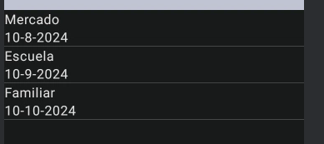

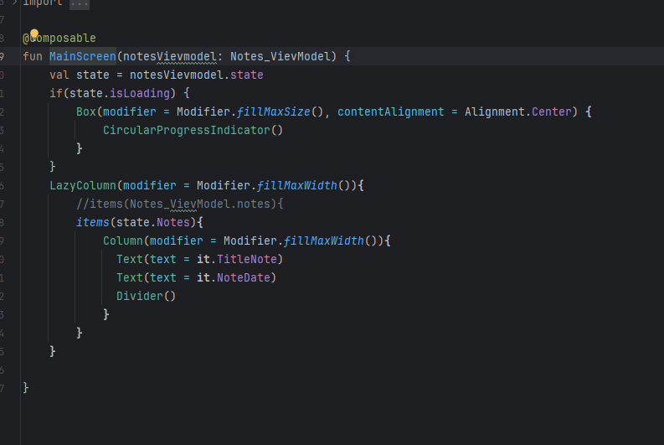

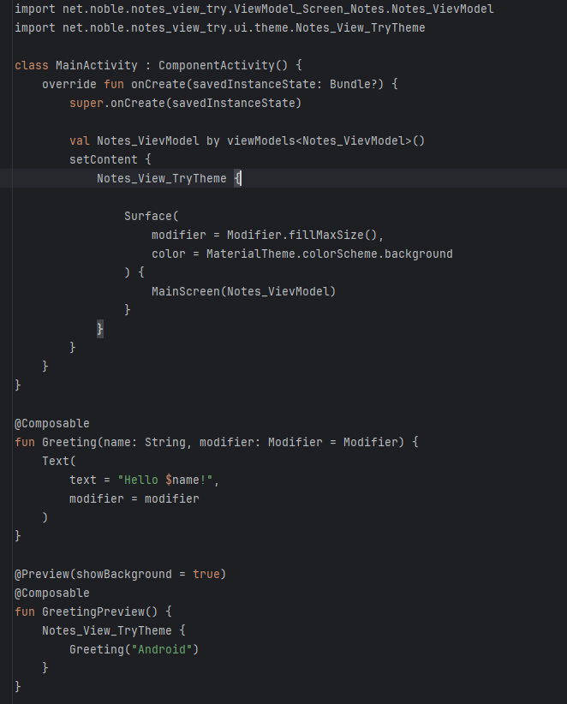

**Evaluación**

**Conclusiones**

El desarrollo de una aplicación para gestionar notas y tareas multimedia con recordatorios en Android implica la integración de diversas tecnologías y prácticas de diseño. Utilizando Android Studio, Jetpack Compose y Material Design, es posible crear una aplicación moderna, funcional y estéticamente agradable, cumpliendo con los requerimientos del cliente en términos de usabilidad, rendimiento y compatibilidad. Además, la correcta gestión de notificaciones, almacenamiento y soporte multilenguaje garantizará una experiencia de usuario fluida y accesible.

**Bibliografía**